Skriveøvelse: Miljøbeskrivelse

Værd at vide:
Denne øvelse har til formål at øge jeres fokus på beskrivelser af miljøet i jeres novelle. Ligeledes har den til formål at hjælpe jer til at bruge beskrivende ord, der kan hjælpe læseren til at fornemme stemningen i novellen.

Opgave:
Nedenfor er der forskellige billeder af forskellige miljøer.
- I skal skrive 8 beskrivelser (gerne med tillægsord) om hvad I ser på billedet.
- Herefter skal I skrive 4 følelser, som I forestiller jer at man kunne have hvis man befandt sig i dette miljø.

Skoven:
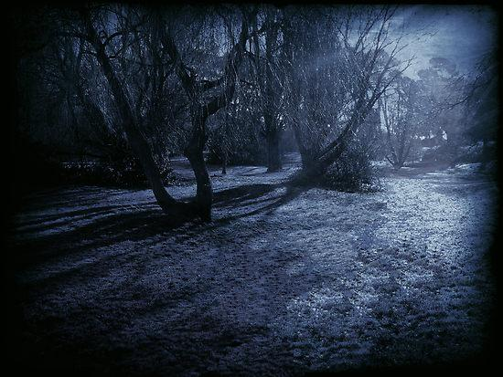
8 beskrivelser af miljøet:
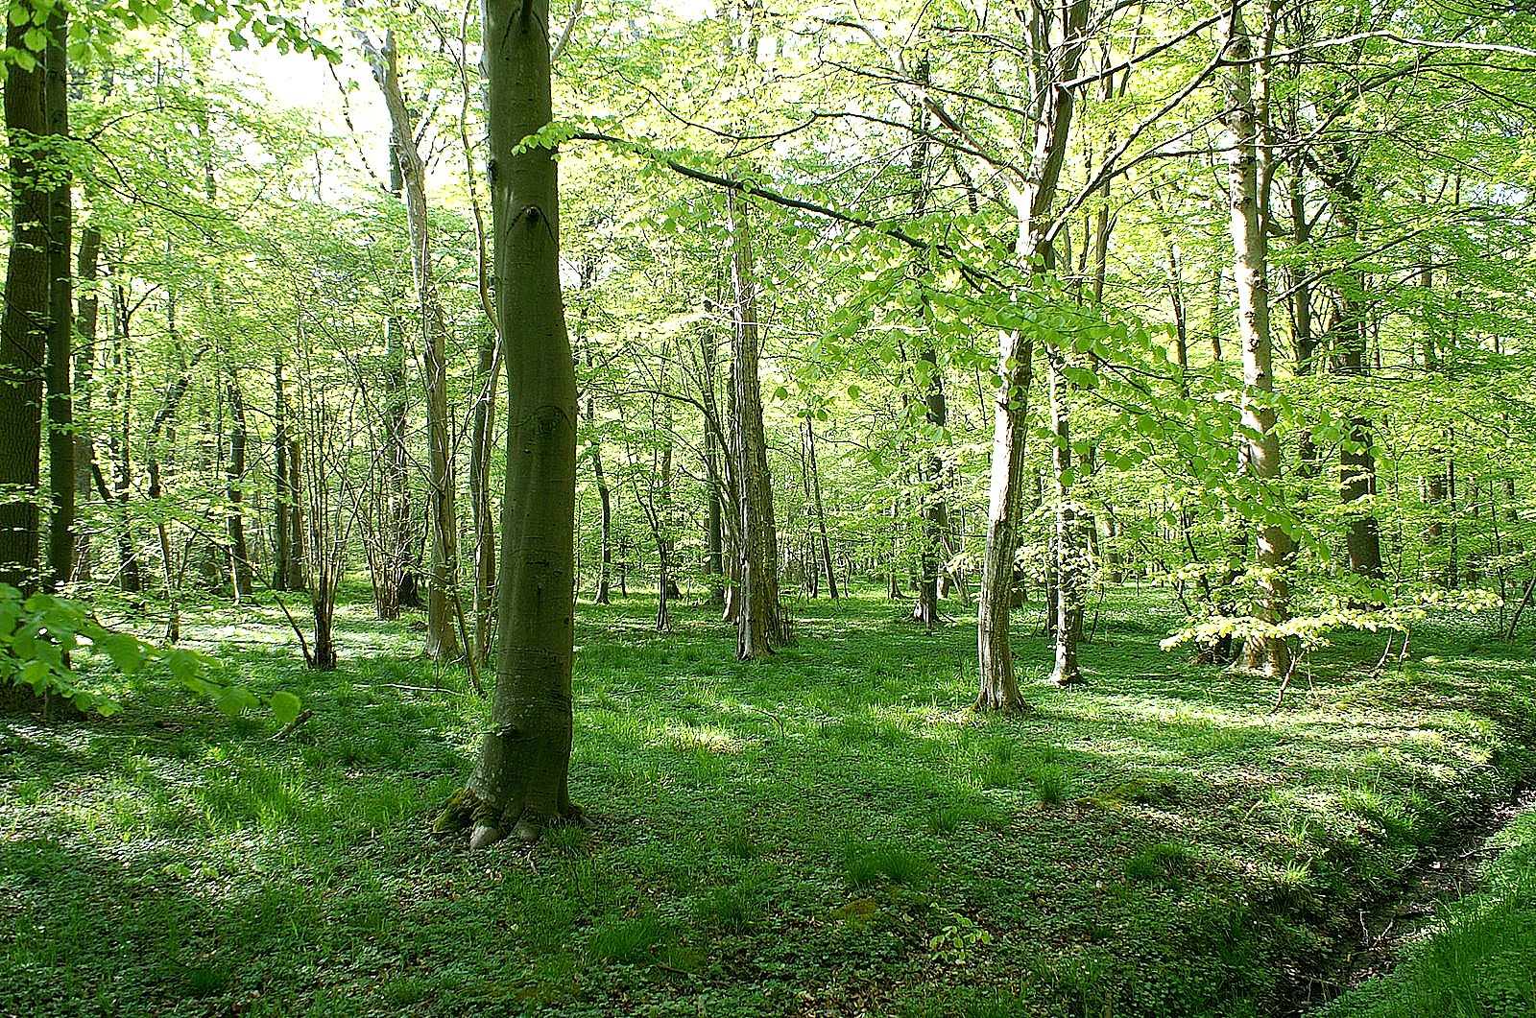
4 beskrivelser af følelser forbundet med miljøet:

8 beskrivelser af miljøet:
4 beskrivelser af følelser forbundet med miljøet:

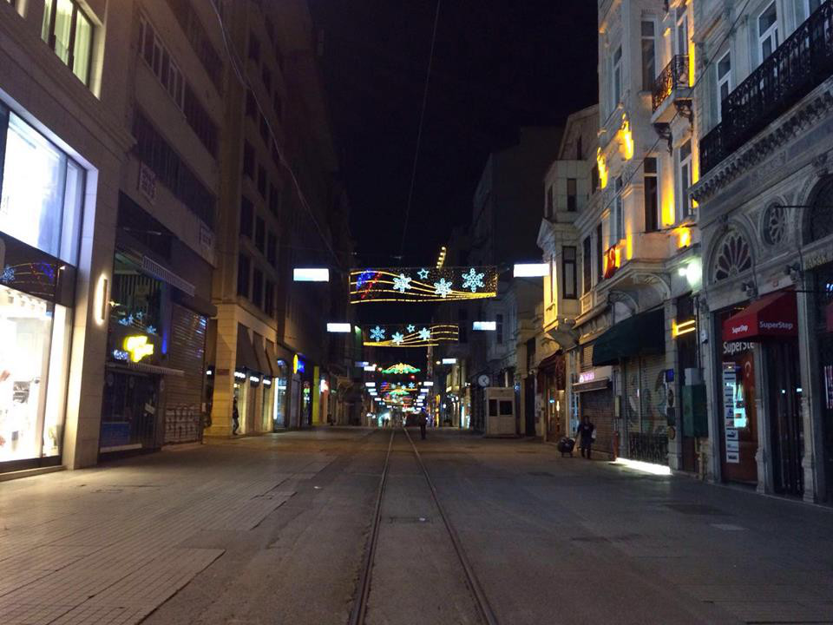
Byen:

8 beskrivelser af miljøet:
4 beskrivelser af følelser forbundet med miljøet:

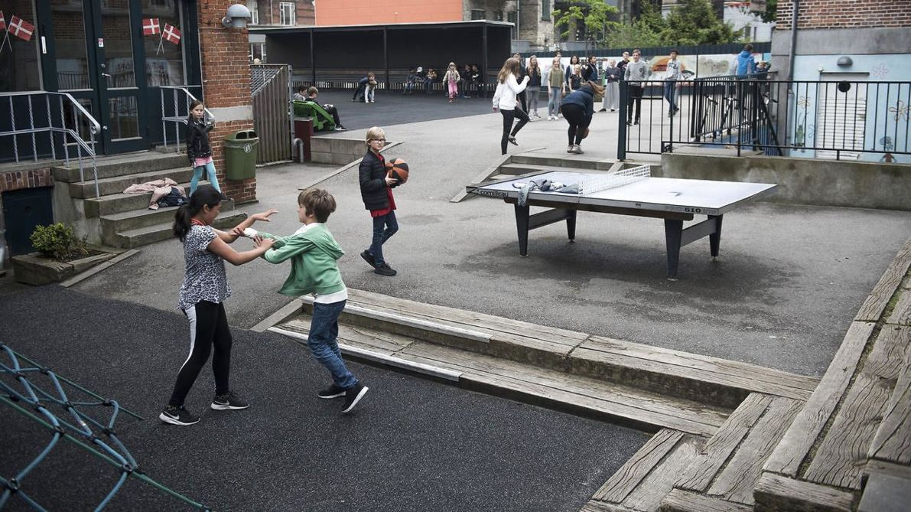
Skolegården:

8 beskrivelser af miljøet:
4 beskrivelser af følelser forbundet med miljøet:

